实验报告80/84
院系：工院07级13系 姓名：陈福鑫 学号：PB07013074 座位号：50组1号

实验题目：棱镜摄谱与光谱分析
实验目的：用棱镜摄谱仪摄取光谱线
实验原理：
- 棱镜摄谱仪
构造分为平行光管、棱镜和光谱接收三部分
- 光谱的定性分析
使用“哈德曼光阑”所摄取的三条并列光谱，如图所示。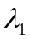、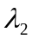为已知铁光谱谱线。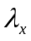为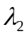所夹的未知谱线的波长，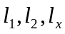，分别为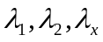处的读数，当很靠近时，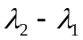与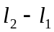近似成线性关系：
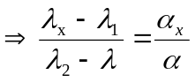
其中 ：
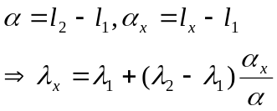
从而可计算出 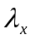 的值
实验内容：
- 使用摄谱仪摄谱
（1）、准备：熟悉摄谱仪的主要结构，了解其使用方法
（2）、调节与观察：先进行共轴调节，先大致调节放大镜、弧光源和摄谱仪共轴。随后进行精调，直至观察到明亮清晰完整的光谱带。
（3）、摄谱：放上氦光源，调节k，q，l及，直至观察到明亮清晰的氦谱线。放上底片，选择中孔，曝光90~120秒钟，然后分别用下孔、上孔拍摄铁谱线，曝光时间7~10秒。最后就是冲洗底片。
2、对光谱作定性分析
（1）、把底片放在投影仪工作台上可看到20倍的谱图。
（2）、观察铁谱全貌，注意找出其各倍分特点，找到底片上各波段铁谱与谱板上谱线的一一对应关系。
（3）、在底片上中下三部分的中间确定待测谱线。
（4）、用读谱显微镜（或直接在台式摄谱仪上）确定带车氦谱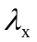与相邻的左右两条 铁谱与的位置，在谱板找出和的波长对应数值。
（5）、根据公式求出
数据处理：
1、原始数据：
第一根：从红端起第六根氦光谱
 | 1 | 2 | 3 | 4 | 5 | 6
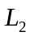/mm | 11.293 | 11.293 | 11.292 | 11.294 | 11.299 | 11.296
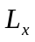/mm | 11.159 | 11.158 | 11.160 | 11.160 | 11.161 | 11.158
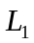/mm | 11.030 | 11.028 | 11.028 | 11.029 | 11.028 | 11.029
此时，=4466.554mm, =4476.022mm
第二：从红端起第三根氦谱
 | 1 | 2 | 3 | 4 | 5 | 6
/mm | 10.524 | 10.520 | 10.518 | 10.520 | 10.522 | 10.518
/mm | 10.465 | 10.166 | 10.465 | 10.466 | 10.463 | 10.465
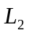/mm | 9.798 | 9.797 | 9.798 | 9.794 | 9.794 | 9.793
此时，=491 8.999mm
=4957.307mm
- 数据计算：
（1）、第一根氦光谱：
=0.002415mm
=0.001155mm
=0.000816mm
由于实验仪器的最小分度是0.001mm,由不确定度专递公式：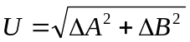
求得：
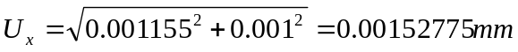

由公式：
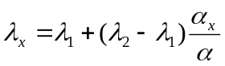
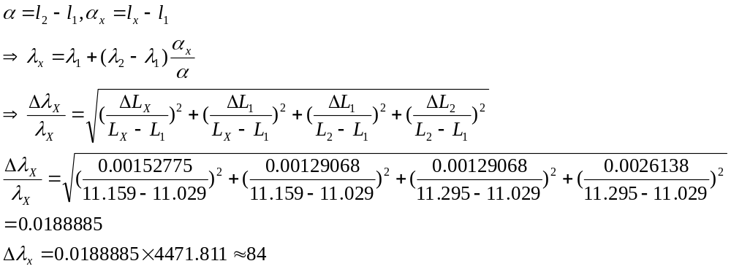所以：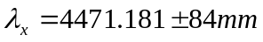
（1）、第二氦光谱：
=0.00216025mm
=0.002081666mm
=0.0001mm
由于实验仪器的最小分度是0.001mm,由不确定度专递公式：
求得：

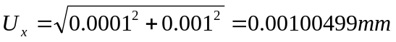
由公式：
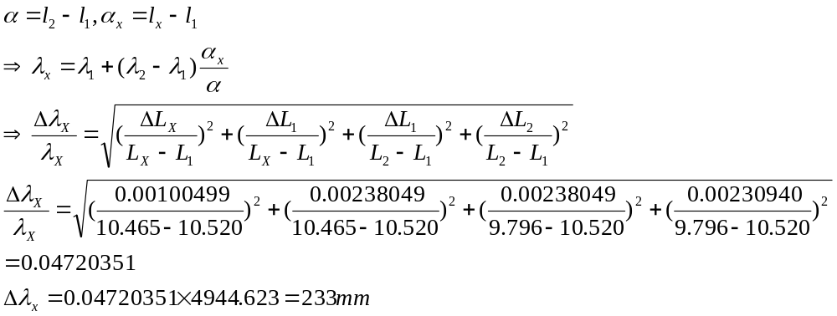所以：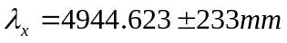（误差较大，原因后面有分析）

实验误差分析：
1、读谱时，选取的谱线比较粗，使在读的时候多条谱线重合，不够精确，导致误差的产生。
2、读谱时，视野中的竖直线没有与谱线平行导致误差的产生。
3、可能夹着氦谱的两条铁谱距离较远，使-和不能近似成纤细关系，导致误差的产生。
4、第二根氦光谱线与铁谱线相距太近，使-和没有办法近似看成线性关系。故第二根氦光谱的波长误差较大。
思考题：

- 为什么在摄谱中要先拍摄氦谱而不能先拍铁谱
答：铁光源在开始调节好后位置是不变的。若现拍铁谱，再将氦光源移入后将无法确定氦光谱线在胶片上是否清晰。
- 为什么底片匣子要倾斜一个角度
答：色散后的光波长不同，不一定在垂直面上同时清晰成像。底片匣子倾斜一个角度可使不同波长光在垂直面上成像清晰。
- 分析你所拍摄的底片，对不理想之处找出原因。
答：第一张底片洗出来后发现铁谱线较淡，这是由于拍摄铁谱线时，铁弧光较弱，曝光时间较短。第二张底片洗出来后底片上有很多黑点，这是由于在装底片时手与底片接触较久所致。

- 对仪器各项数据的最后确定以及观察
调节对象 | 现象 | 调节目的 | 数据
Ｋ | 使氦光谱又不完全到完全 | 调整光线对棱镜的入射角 | 50
 | 氦光谱逐渐清晰、完全 | 使各色光均匀在底片上成像 | 4.0
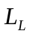 | 光线由暗变亮 | 使色散后平行光会聚 | 13.5
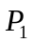 | 氦光谱逐渐清晰、完全 | 使各色光都能在底片上成光谱像 | 30
哈德曼阑 | 氦光谱从无到有，，逐渐明亮清晰，光谱线逐渐完全 | 调节狭缝透光部分的高度，使谱像明亮

